游戏 – Tiger
修改记录
日期 | 内容 | 修改人
2/26 | 补充开奖逻辑说明（亏损大R、与流失用户判定说明） | +-
3/1 | 补充榜单、跑马灯相同积分判断优先级以及游戏记录统计范围  奖池定义口径统一，补充开奖逻辑说明  补充后台配置项 | +-
3/3 | 删除“开奖分析”功能的可见配置，默认全开  补充限制跑马灯每局最多传输20条信息（后端）  补充后台档位配置化  补充投入时余额不足交互效果 | +-
3/4 | 补充"新进用户近30日（含今日）"说明 | +-

1. 需求背景
achat已验证三方游戏的游戏，但加载慢和动画效果弱是痛点，需重新开发，拉动渗透和消耗
2. 需求list
序号 | 模块 | 优先级 | 相关功能&应用场景
1 | 游戏主体 | P0 | - 基础功能（规则、音效、排行榜、游戏记录、开奖分析）  - 货币余额区  - 图案选择区  - 投入档位区  - 开奖历史区  - 游戏内中奖广播  - 游戏动画（待机、投入、游戏中、中奖）
2 | 开奖逻辑 | P0 | - 默认开奖逻辑  - 放水、回收逻辑  - 特殊人群保护逻辑
3 | 后台配置 | P0 | - 基础概率配置  - 策略配置  - 业务广播配置
4 | 美术物料 | P0 | - 游戏入口图*4  - 游戏广播图*1
5 | 数据打点 | P0 | - 见文档说明

3. 需求详情
3.1. 原型&ui稿
注，部分已出ui，优化部分见原形
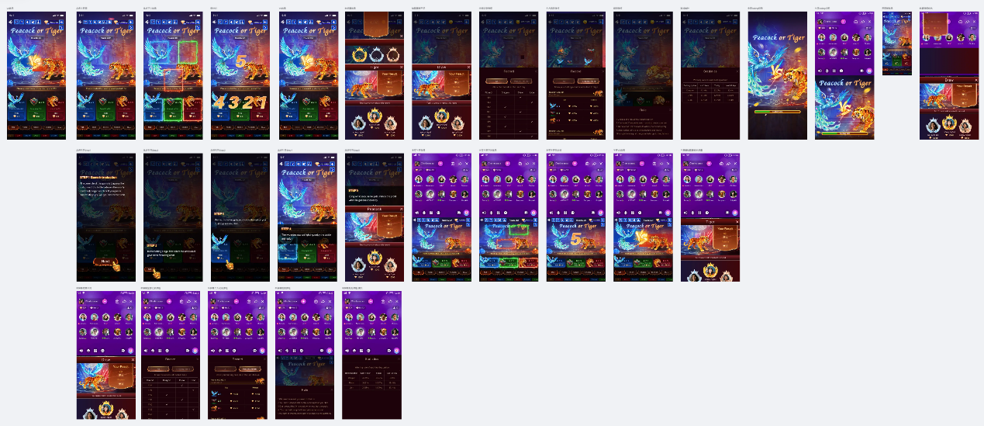
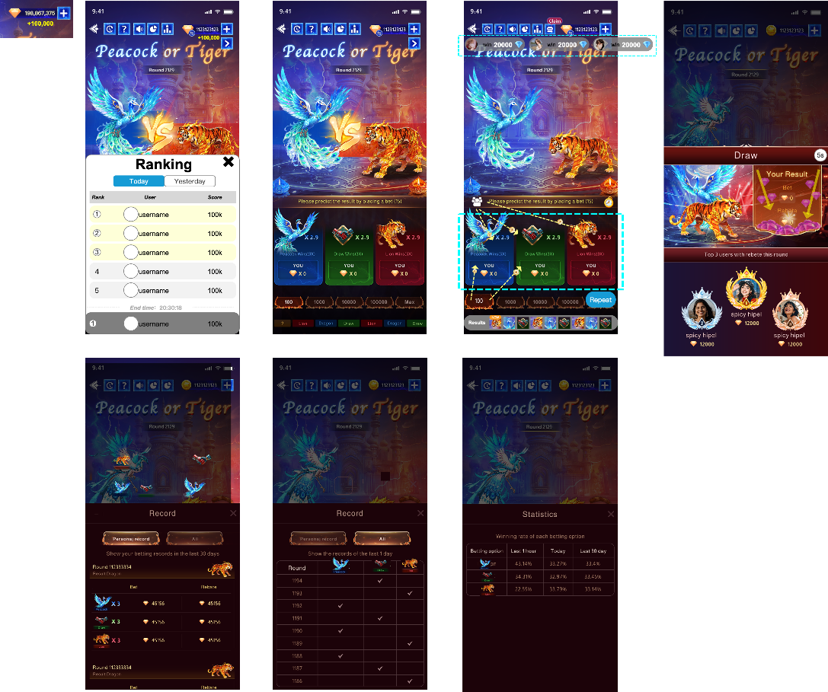
3.2. 游戏主流程
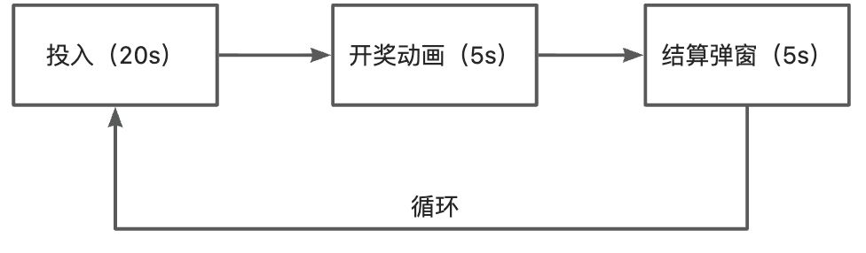
3.3. 各模块功能说明
模块 | 图例 | 说明&交互&逻辑
规则页 | 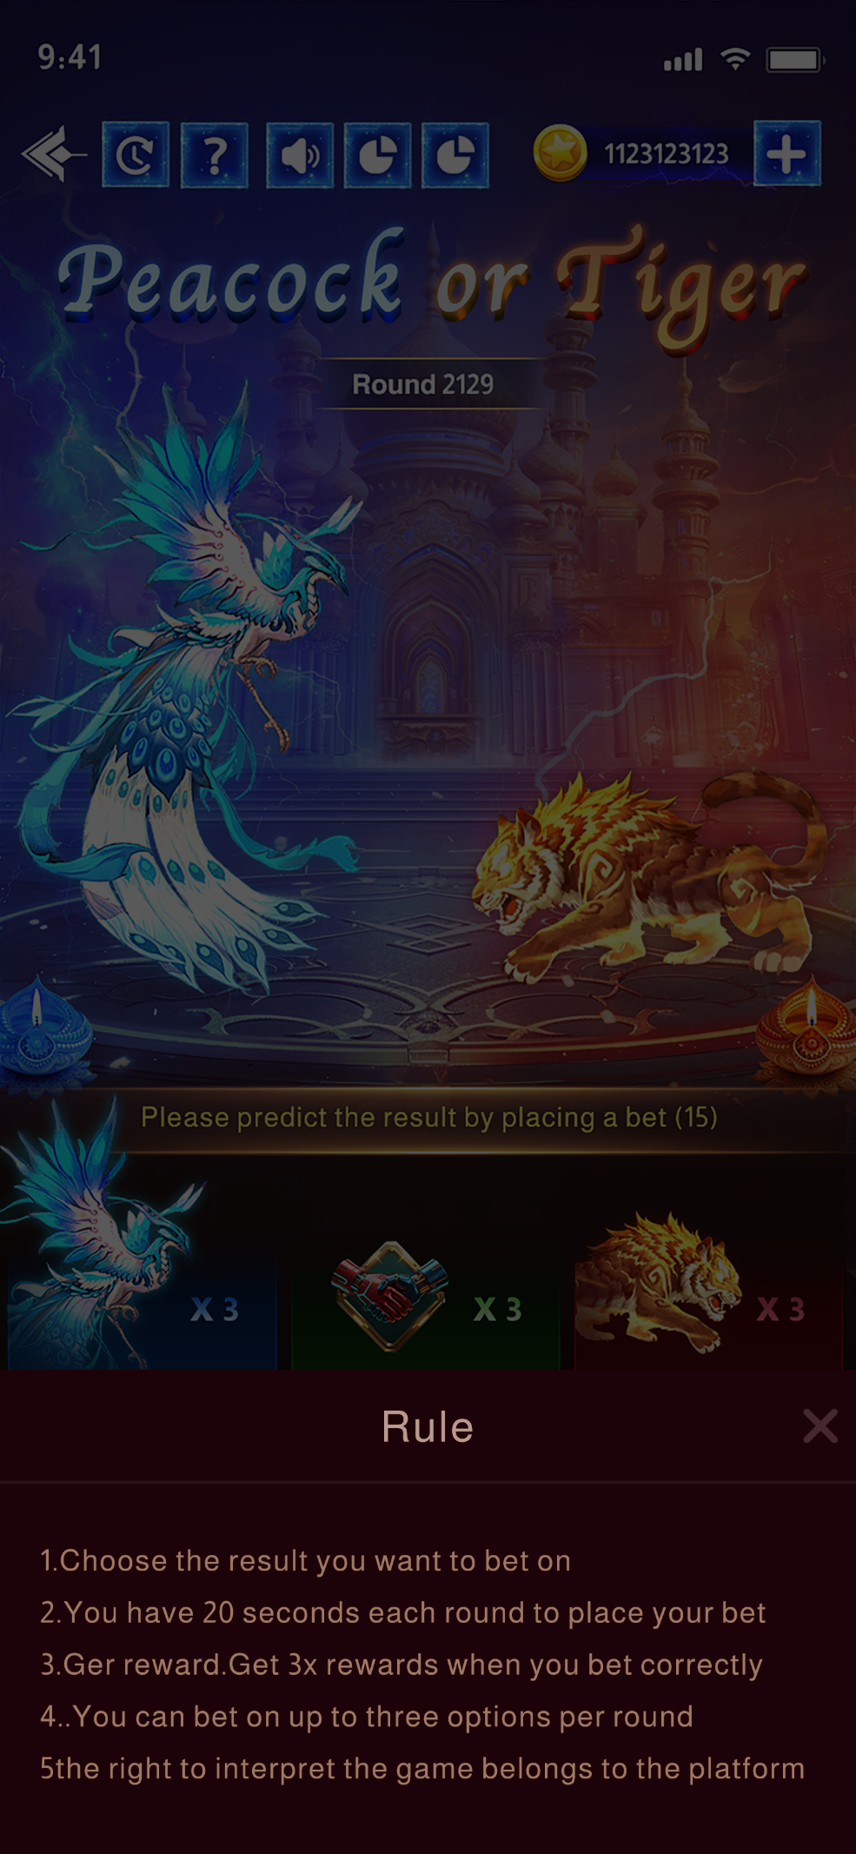 | 【拉起】  - 点击顶部规则icon，从底部拉起对应页面  【元素&逻辑】  - （纯文本如下）  - 1.Choose the result you want to bet on  - 2.You have 20 seconds each round to place your bet  - 3.Match the spend to earn rewards based on symbol multipliers  - 4.You can bet on up to three options per round  - 5.The right to interpret the game belongs to theplatform  【交互】  - 点击x或其他空白位置关闭页面
游戏记录  （优化） | 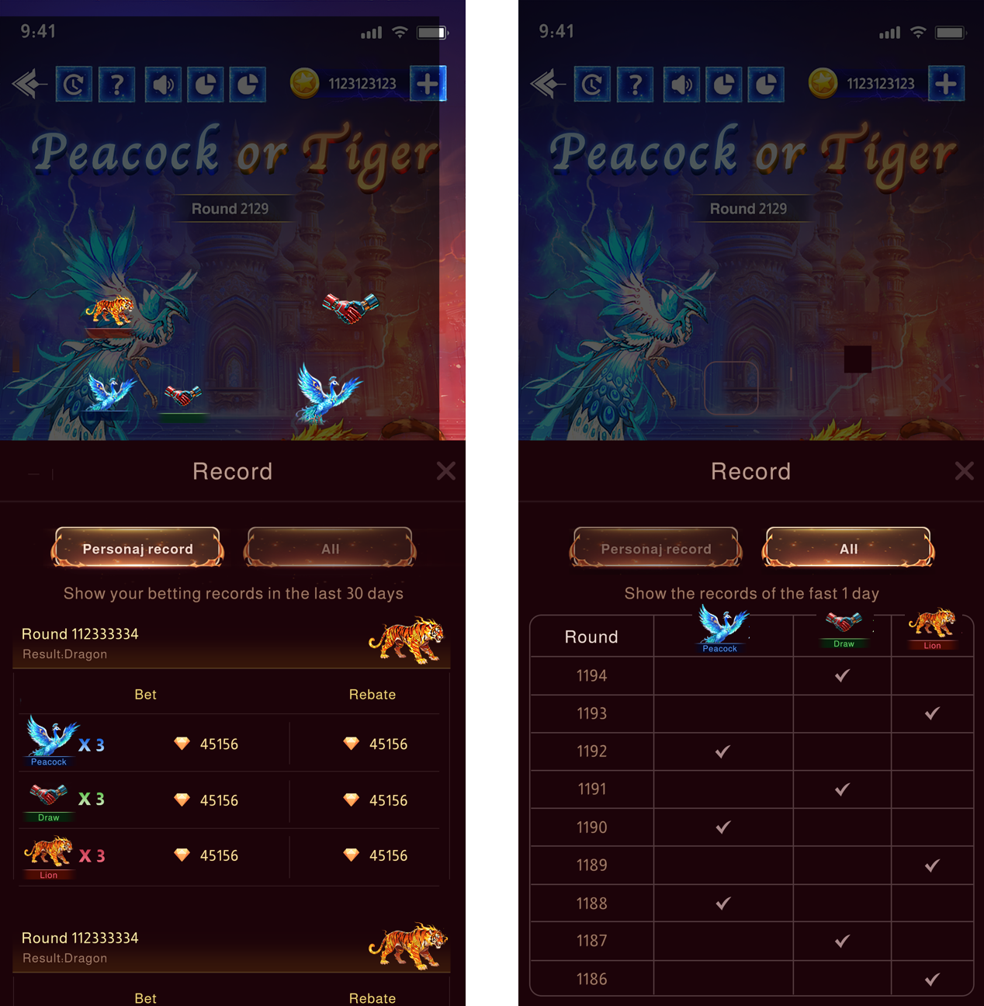 | 【拉起】  - 点击顶部游戏记录icon，从底部拉起对应页面  【元素&逻辑】  - --个人记录（Personal Record），默认tab--  - 最多展示近3日的游戏记录（包括今日，按自然日）  - 固定文案：Show your spend records in the last 3 days  - 展示元素：Round_id，开奖结果，结果图案，Spend投入的区域图案以及对应倍数、对应数值和货币icon，Win的具体金额和货币icon  - --所有游戏记录（All）--  - 固定文案：Show all records for today  - 展示元素：标题Round，对应图案，具体对局round_id，对应开奖结果的图案下✅  【交互】  - 点击对应tab切换页面，上下滑动查看记录  - 点击x或其他空白位置关闭页面
音乐音效 |  | 【交互】  - 默认开启，点击关闭游戏中所有音效，并记录状态，下次刷新进入页面仍保留上次状态
开奖分析 | 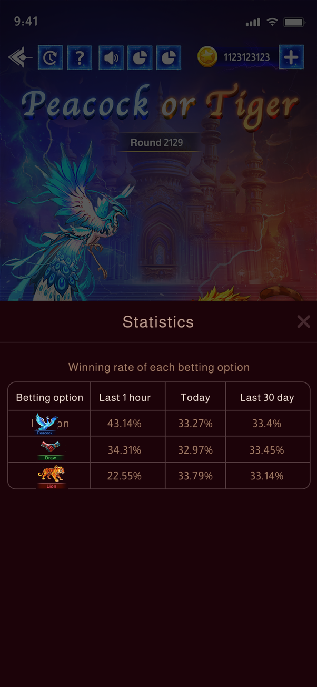 | 【拉起】  - 点击顶部开奖分析icon，从底部拉起对应页面  【元素&逻辑】  - 标题：Statistics  - 固定文案：Winning rate of each spend option  - 胜率计算：对应图案出现次数/范围内的游戏局数（结果为百分比，保留2位小数）  - 胜率计算范围：最近1小时（Last 1 hour），今日（Today），最近7天（Last 7 days）  【交互】  - 点击x或其他空白位置关闭页面  【特别说明】  - 该模块上线时默认白名单可见，以实际开放时为准取消屏蔽
排行榜  （新增） | 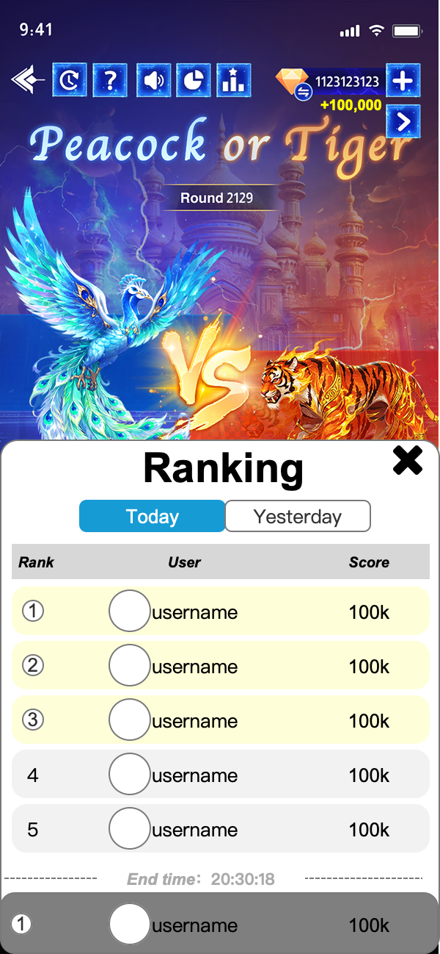 | 【拉起】  - 点击顶部榜单icon，从底部拉起游戏榜单页  【元素&逻辑】  - 主标题  - tab：Today、Yesterday，默认选中Today，每个tab下最多展示top30  - 数据列标题：Rank、User、Score  - 排名序号：top3特殊icon标记  - 用户头像&用户昵称（不展示头像框，期望能展示gif头像，可评估下）  - 分数：根据实际时间周期显示美味每位用户对应分数  - 底部倒计时：仅限当日日榜存在，自动计算距离当日榜单结束时间  - 吸底：展示当前用户“我”的成绩，若排名≥50，显示30+，反之显示具体排名  - 榜单最多展示30名用户，积分相同按达到时间先后排序  - 分数统计逻辑：按当地时间自然日计算，每位用户在游戏中win的钻石金额，1钻=1分  【交互】  - 上下滑动查看更多排名信息  - 点击x或非页面位置，关闭榜单页  - 点击tab切换对应tab  - 点击头像无法跳转
用户余额  （优化） |  | 【元素&逻辑】  - 显示当前用户货币余额  【交互】  - 点击整个余额区拉起半屏充值页  - 若当前局赢的钻石≥1，则在结束弹窗消失回到投入阶段时，余额增加对应数值同时底部冒一下win的具体数值
跑马灯  （新增） | 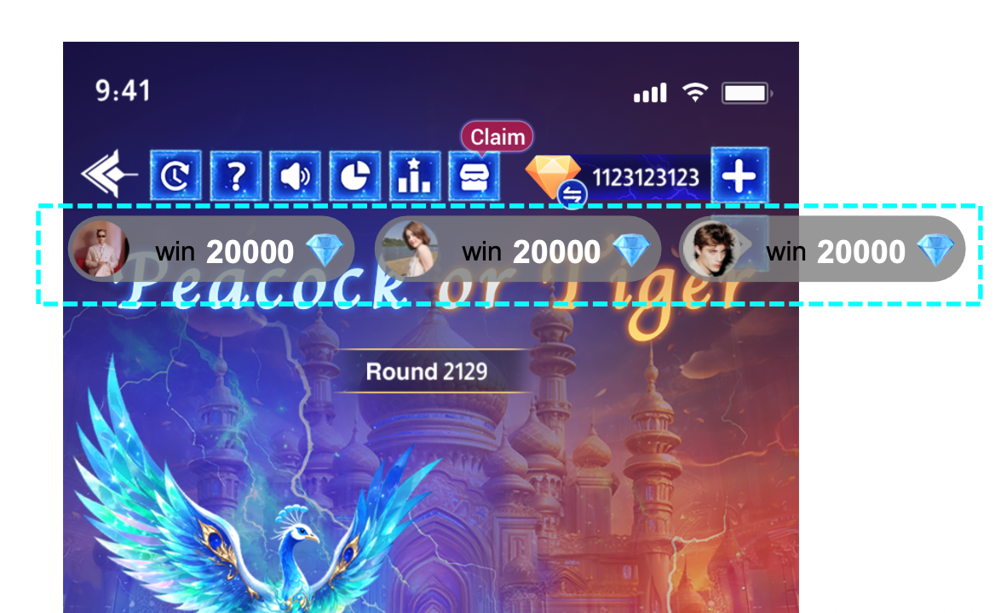 | 【元素&逻辑】  - 跑马灯元素：用户头像+文案+实际赢得钻石数，例：{用户头像} won {99999} {货币icon}  - 展示&排队逻辑：全服统计每局win≥{10000}钻石的玩家信息跑马灯播报，按win的金额排队展示符合条件的信息，有多少条排队展示多少条，相同数值的随机随机排队即可  - 注：{10000}数值需支持修改配置，每局最多传输20条信息
特殊展示区  （优化） | 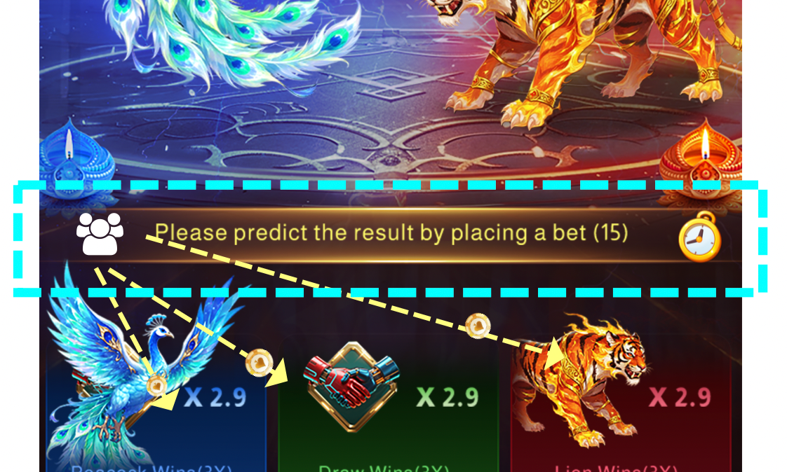 | 【元素&逻辑】  - --投入阶段--  - 游戏用户icon：仅icon  - 固定文案：Please predict the result by placing a spend  - 倒计时：闹钟icon，倒计时20s  - --抽奖阶段--  - 固定文案：PK is processing...
图案区  （优化） | 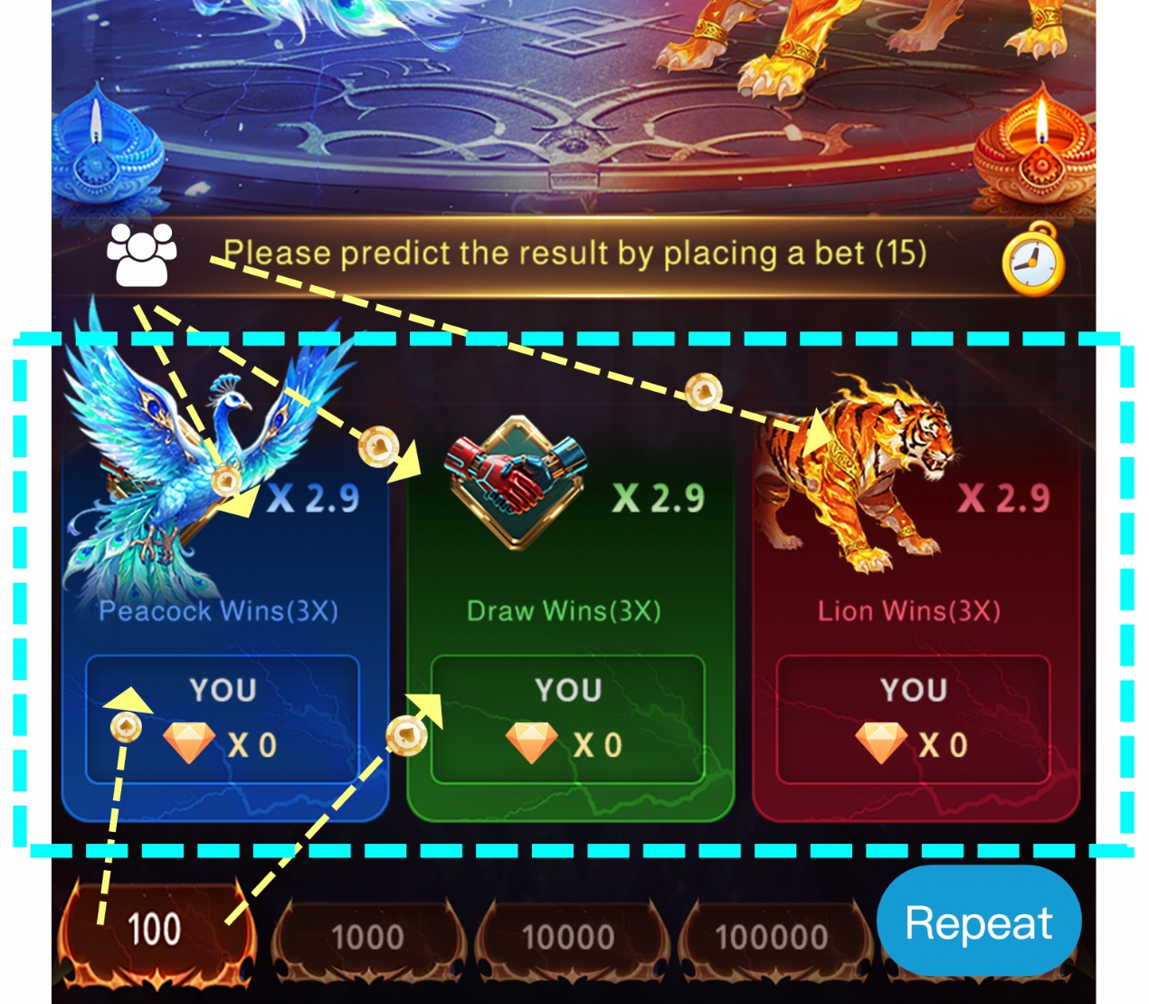 | 【元素&逻辑】  - 对应图案：三个图案  - 每个图案对应的返奖倍数：实际返还的倍数，最多1位小数  - 说明文案：{Peacock/Draw/Lion} wins ({2.9X})  - 当前用户投入情况：具体数字+icon  【交互】  - 当前用户投入：点击对应区域，钻石从档位飞入到对应区域图案，并高亮框选该图案区域  - 当前用户Repeat：点击Repeat按钮，钻石从该按钮飞入上一局投入信息  - 其他用户投入：从左上角用户icon处频繁随机向不同图案飞入钻石（若无其他实际用户投入则无飞入动画）  - 若用户余额不足，点击投入时toast提示“Insufficient balance”后拉起充值页面
档位模块  （优化） | 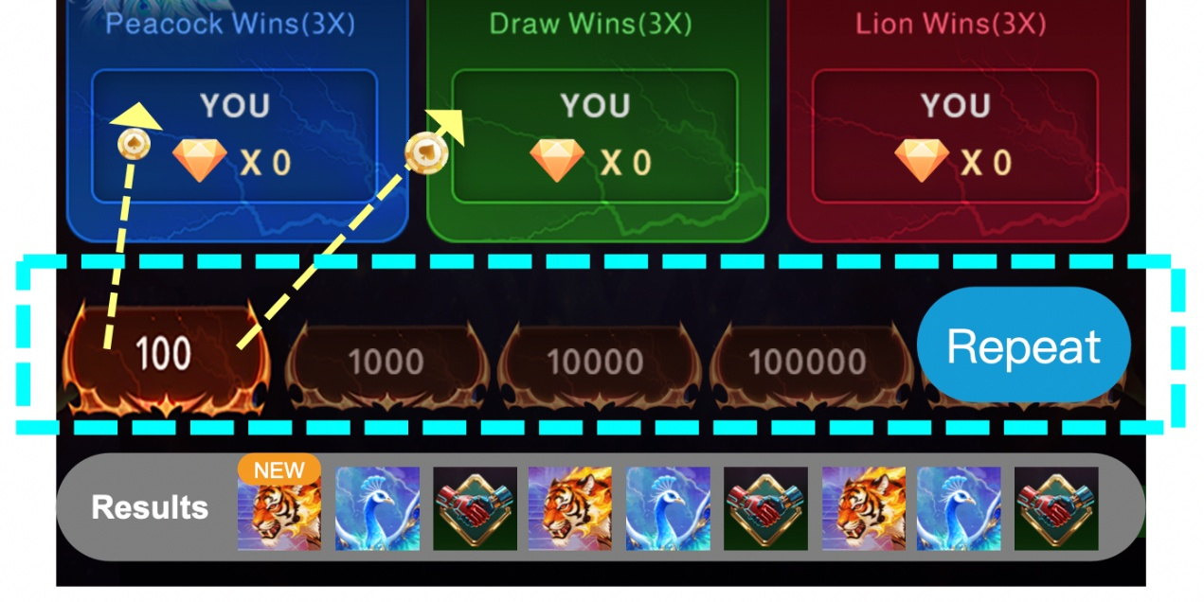 | 【档位-交互&逻辑】  - 档位默认最多支持4个，显示具体配置内容（初始值10/100/1k/10k）  - 交互：初次进入游戏，默认选中第一个档位；选中的档位高亮放大；下次进入默认选中最后一次选中的档位；  - 更改了档位数值后，下次进入游戏取最新  【Repeat-交互&逻辑】  - 记住当前用户上一局的投入信息（每个区域投入多少货币）  - 自动判断若当前余额足够，则高亮，点击则按上一局用户投入信息投入，然后按钮置灰，每局仅可点击一次  - 若当前余额不足，则置灰  - 每次进入游戏默认置灰
结算弹窗  （优化） | 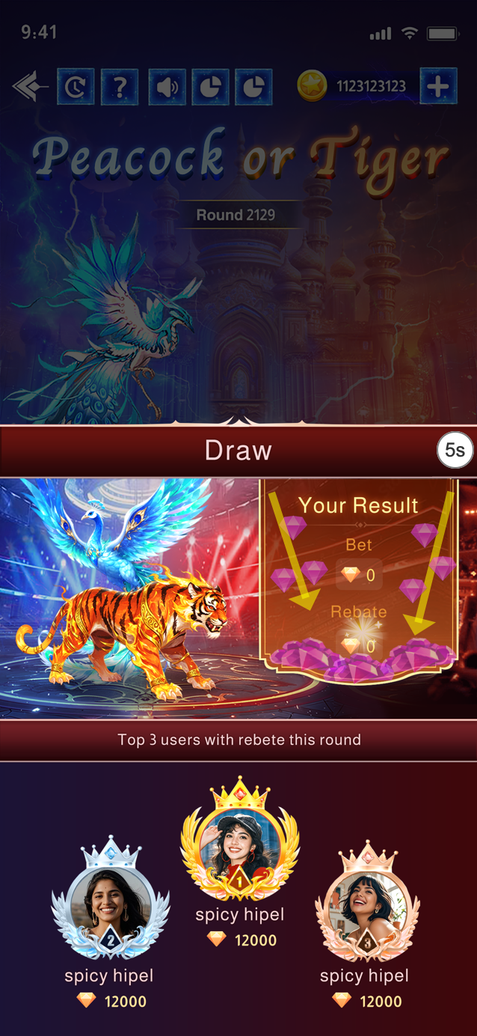 | 【拉起】  - 每局游戏结束后自动拉起结算弹窗  【元素&逻辑】  - 标题：展示当局最后结果的名称  - 图案：展示对应结果的图案动画  - 当前用户结果：标题（Your Result）、投入的金额（Spend）、win的金额（Win）；若用户win的金额≥1，则有钻石跌落动画，win的具体金额放大并有背景光旋转  - 赢最多top3用户信息：展示当局win最多的top3的用户头像，用户昵称，win的具体数值，货币icon  【交互】  - 结算弹窗展示5s后自动收起
开奖记录  （优化） | 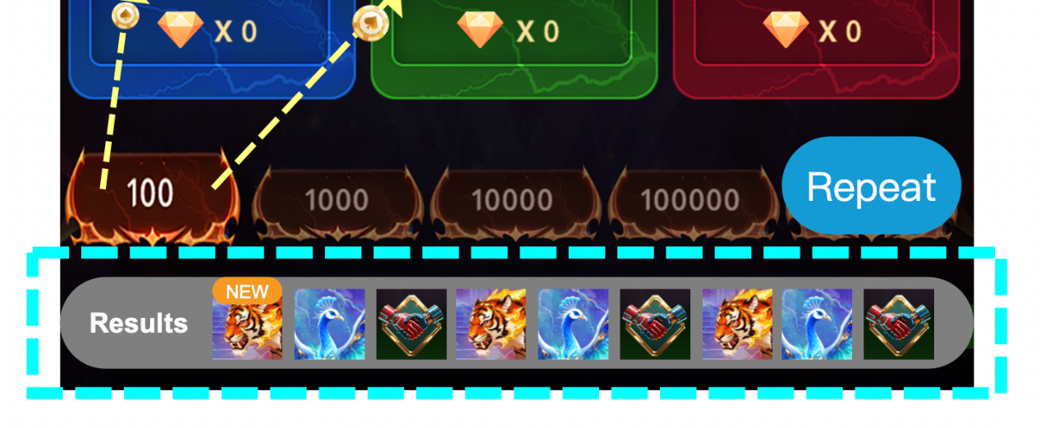 | 【元素&逻辑】  - 标题：Results  - 图案：展示最多近20局开奖结果记录，最新的记录有角标NEW  【交互】  - 左右互动可以查看最多近20局的开奖记录
3.4. 新手指引
- 首次进入游戏的用户出现新手指引，交互如下
- 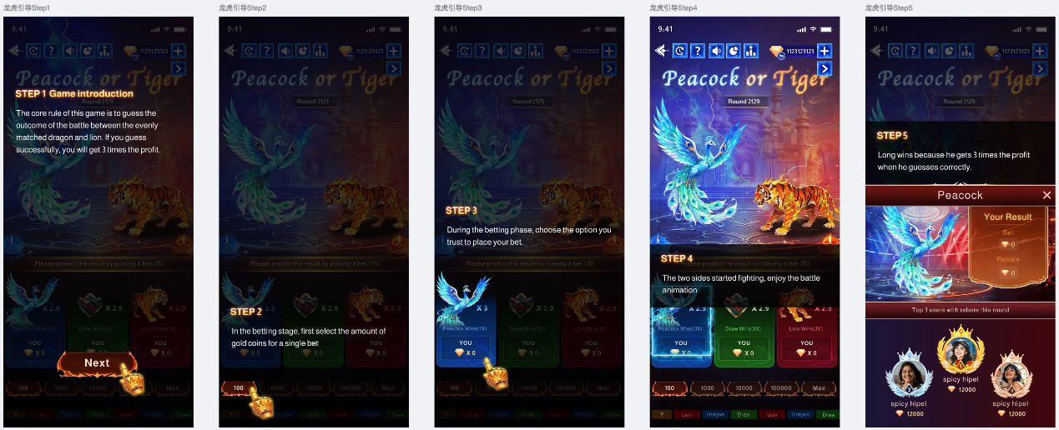

3.5. 游戏尺寸
- 半屏：仅room game 入口拉起为适配的半屏尺寸
- 全屏：除半屏入口进入外，均展示全屏

3.6. 开奖部分（流程图）
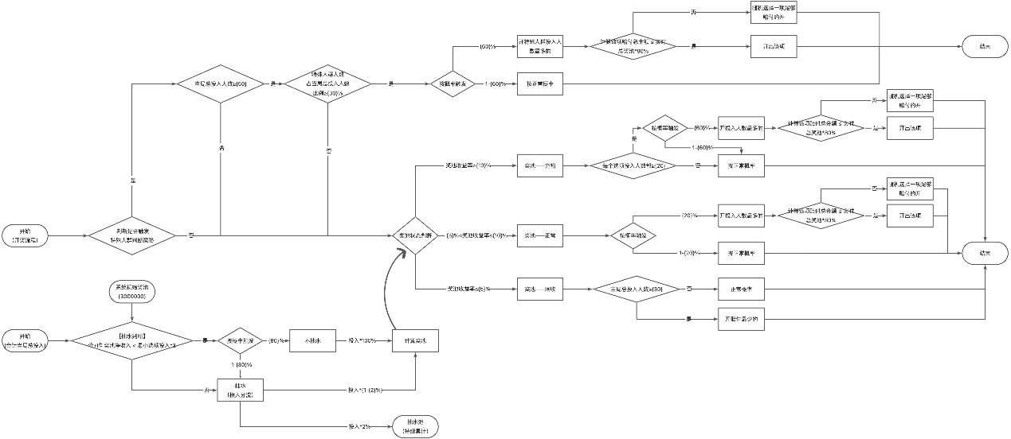

3.7. 开奖部分（基础概率）
基础开奖概率如下，每局必然只能从三个结果中开其中一个
序号 | 1 | 2 | 3
图案 | Peacock | Draw | Tiger
倍率 | 2.9 | 2.9 | 2.9
权重 | 100 | 100 | 100

文档及游戏文本中所有“投入”单词均用：spend
开奖部分（奖池机制）
3.7.1. 奖池基础规则
- 奖池数量：本游戏仅 1 个全局奖池。
- 流水注入规则：
  - 每轮投入结束后，先执行前置抽水。
  - 抽水比例：{2} %
  - 注入奖池比例：1-{2} %
- 赔付规则：
  - 本轮所有中奖赔付金额，从奖池扣除。
  - 奖池余额允许为负数（即允许“透支赔付”，后续抽水回填）。
  - 初始奖池，系统增加：{3000000}
- 特殊规则：本轮不抽水触发
  - 判定时机：投入结束后、抽水前
  - 判定条件（同时满足）：
    - 统计：今日 + 昨日奖池累计净收入（累计收入 - 累计支出）
    - 净收入 ＜ 本轮最小选项投入金额 × 3
  - 触发结果：{80}% 概率本轮不抽水，即：
    - 抽水 = 0%
    - 100% 投入额全部注入奖池，然后直接进入开奖流程。
字段说明：
- 本轮最小选项投入金额 = min(A投入额, B投入额, C投入额)

3.7.2. 奖池状态定义（判定口径）
统计口径：本地时间，近{2}天
计算公式：
奖池收益率 = (今日+昨日 奖池累计收入 - 今日+昨日 奖池累计支出) / (今日+昨日 奖池累计收入)
分母为 0 时（无收入），默认进入 奖池状态-回收。
状态 1：奖池充裕
- 定义：奖池收益率 > {10}%
状态 2：奖池正常
- 定义：{5}% ＜ 奖池收益率 ≤ {10}%
状态 3：奖池回收
- 定义：奖池收益率 ≤ {5}%

3.7.3. 奖池状态-充裕（开奖逻辑）
- 条件分支判断：
  - 满足：A、B、C 三个选项，每个选项都有 ≥ {20} 人投入（非去重）
    - 开奖方式（二选一）：
      - {60}% 概率：开「投入人数最多」的选项
      - 1 - [60]% 概率：按基础概率正常开奖
      - 兜底：如果开「投入人数最多」的选项，实时计算该选项佩服的总金额是否≤实时总奖池的80%，符合则开出该项，不符合则随机选择一项足够赔付的开，若都不够赔付，选择赔付最少的开
  - 不满足（任一选项投入人数 < {20}）：
    - 开奖方式：按基础概率正常开奖
- “投入人数最多”补充规则：
  - 优先按 投入人数 更多选项开出
  - 人数相同 → 按 投入额 更高开出
  - 人数、投入额均相同 → 按相同概率随机开一个

3.7.4. 奖池状态-正常（开奖逻辑）
- 开奖方式（二选一）：
  - {60}% 概率：开「投入人数最多」的选项（同 3.3.3 补充规则）
  - 1 - {60}% 概率：按基础概率正常开奖
  - 兜底：如果开「投入人数最多」的选项，实时计算该选项佩服的总金额是否≤实时总奖池的80%，符合则开出该项，不符合则随机选择一项足够赔付的开，若都不够赔付，选择赔付最少的开

3.7.5. 奖池状态-回收（开奖逻辑）
- 当局总投入人数 ≥ {30}：
  - 开奖方式：开“赔付最小金额”的选项
  - 说明：赔付金额计算基于本轮各选项已投入金额 × 对应赔率；
  - 特殊：若某选项无人投入，其赔付金额视为 0（可能成为“赔付最小”）。
- 总投入人数 < {30}：
  - 开奖方式：按基础概率正常开奖

3.8. 开奖部分（人群保护策略）
规则优先级
3.8 用户保护开奖逻辑 → 优先执行
仅当 3.8 不触发时，才进入 3.7 奖池状态判断 流程。

3.8.1. 用户特征定义（判定规则）
3.8.1.1. 新进用户（需同时满足）
- 近30日（含今日），总投入轮数 ≤ {20}
- 历史被判断为新用户的次数 ≤ {20} 次
  - （防止同一用户一天内被反复判定，控制成本）
3.8.1.2. 亏损大R（需同时满足）
- 过去 7日（不含今日）游戏 累计亏损 ≥ {50000000}
- 今日累计亏损 ≥ {1000000}
- 今日玩过游戏且最近的{3}局win≤{0}
- 每日被判定为亏损大R的次数 ≤ {3}
  - （防止同一用户一天内被反复判定，控制成本）
3.8.1.3. 预流失用户（需同时满足）
- 在本游戏 累计投入 ≥ {30000000}
- 过去 {15} 天（不含今日）有投入，且半月环比投入钻石数下降 ≥ {70}%
  - 环比口径：过去{15}天 vs 过去第{16~30}天
  - (即：不含今日，将往前的x天内数值 和 往前x+1天到往前2x天内数值 比较)
- 每日被判定为预流失用户的次数 ≤ {3}
  - （防止同一用户一天内被反复判定，控制成本）

3.8.2. 触发条件
同时满足以下 2 个条件，本轮开奖结果将被 3.8 规则影响：
- 本轮总投入人数 ≥ {50}
- 本轮中，「新进用户 + 预流失用户 + 亏损大R」的投入人数去重数，占本轮总投入人数的比例 ≥ {30}%

3.8.3. 开奖逻辑
本轮开奖二选一：
- {60}% 概率：开「新进用户 + 预流失用户 + 亏损大R 投入人数最多」的选项
  - 补充规则（优先级）：
    - 优先按 特殊用户投入人数 更多选项开出
    - 人数相同 → 按 特殊用户投入额 更高开出
    - 人数、投入额均相同 → 按相同概率随机开一个
    - 兜底：如果开「特殊用户投入人数/金额最多」的选项，实时计算该选项佩服的总金额是否≤实时总奖池的80%，符合则开出该项，不符合则随机选择一项足够赔付的开，若都不够赔付，选择赔付最少的开
- 1 - {60}% 概率：按正常概率开奖（进入 3.3 奖池状态流程）

4. 后台配置
4.1. 游戏基础配置
用途 | 定义&说明 | 初始数值
游戏档位配置 | 投入档位配置，最多4个档位 | 10/100/1000/5000
基础概率 | 每个图案对应倍率{A}{B}{C}和权重{A1}{B1}{C1} | 2.9/2.9/2.9，100/100/100
计算奖池 | 系统初始奖池--{x} | 3000000
计算奖池 | 抽水比例 --{x}  (每局投入总货币数一定比例进入抽水池) | 2%
计算奖池 | 概率不抽水--{x} | 80%
策略判断 | 特殊人群策略条件A--{x}  （计算当局总投入人数≥{x}） | 50
策略判断 | 特殊人群策略条件B--{x}  （特殊人群人数占当局总投入人数比例≥{x}） | 30%
策略判断 | 特殊人群开奖偏移概率  （有一定概率开特殊人群投入人数最多的项） | 60%
奖池状态 | 奖池——充裕，奖池收益率>{x} | 10%
奖池状态 | 奖池——正常，{x}<奖池收益率≤{y} | 5%，10%
奖池状态 | 奖池——回收，奖池收益率≤{x} | 5%
奖池状态 | 奖池——充裕，偏移触发条件：每个选项投入人数≥{x}  （开奖偏移开投入人数最多） | 20
奖池状态 | 奖池——回收，开最少偏移触发条件：当局总投入人数≥{x}  （开奖偏移开赔付最少） | 30
奖池状态 | 奖池——充裕开奖偏移概率{x}  （按概率选择开投入人数最多的） | 60%
奖池状态 | 奖池——正常开奖偏移概率{x}  （按概率选择开投入人数最多的） | 20%
开奖兜底 | 实时计算预开选项赔付总额≤实时总奖池的*{x} | 80%
特殊人群判断 | 新进用户-近{x}日，总投入轮数{y} | 30，20
特殊人群判断 | 新进用户-历史被判断次数≤{x} | 20
特殊人群判断 | 亏损大R-过去{x}日，累计总亏损 ≥ {y} | 7，5000000
特殊人群判断 | 亏损大R-今日累计亏损 ≥ {x} | 1000000
特殊人群判断 | 亏损大R-有投入的最近{x}局win≤{y} | 3，0
特殊人群判断 | 亏损大R-每日被判断次数≤{x} | 3
特殊人群判断 | 预流失用户，历史累计投入 ≥{x} | 30000000
特殊人群判断 | 预流失用户，过去{x}天投入钻石数环比下降≥{y}  （即将往前的x天内数值 和 往前x+1天到往前2x天内数值 比较） | 15，70%
特殊人群判断 | 亏损大R-每日被判断次数≤{x} | 3
4.2. 游戏广播配置
广播触发：同线上三方广播逻辑，根据中奖获得钻石数金额区间按特定比例广播，还需额外支持room broadcost配置
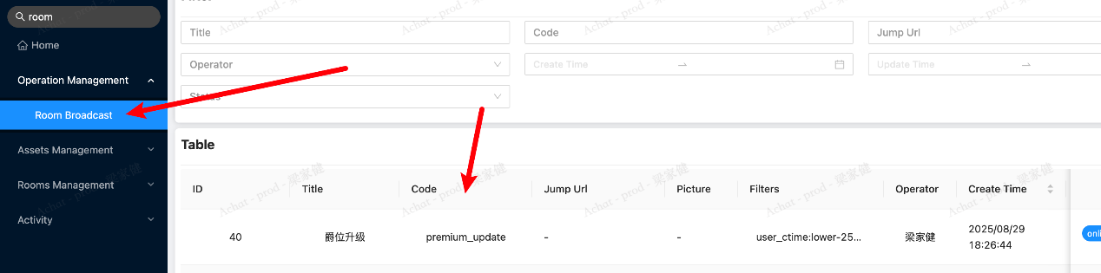
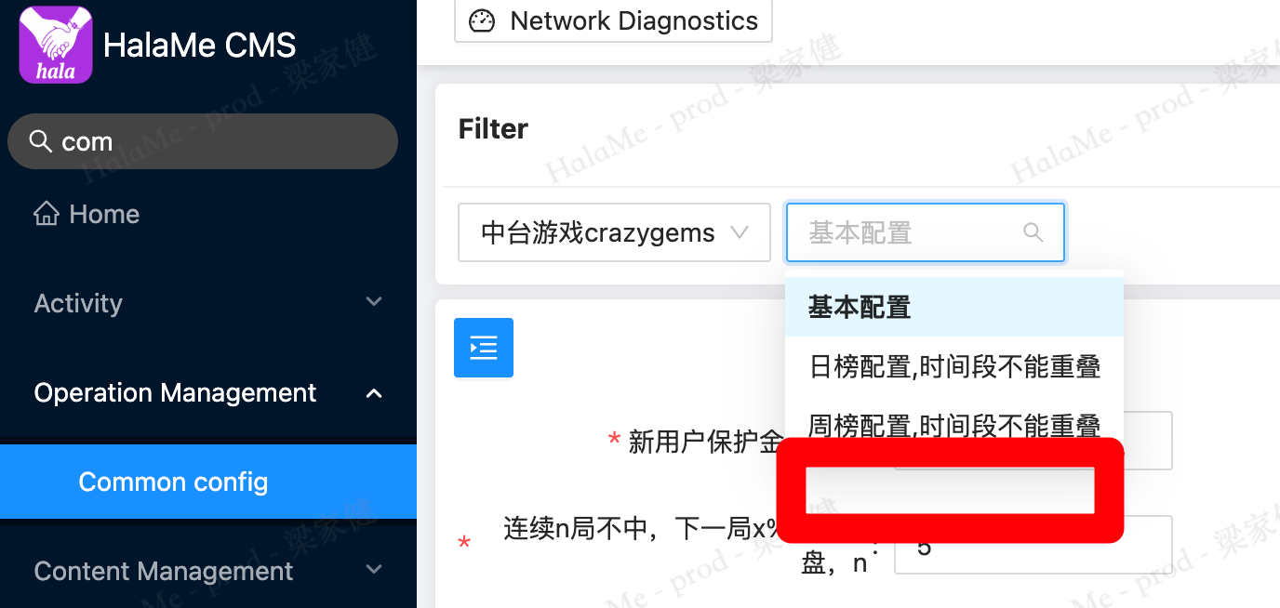
配置如下
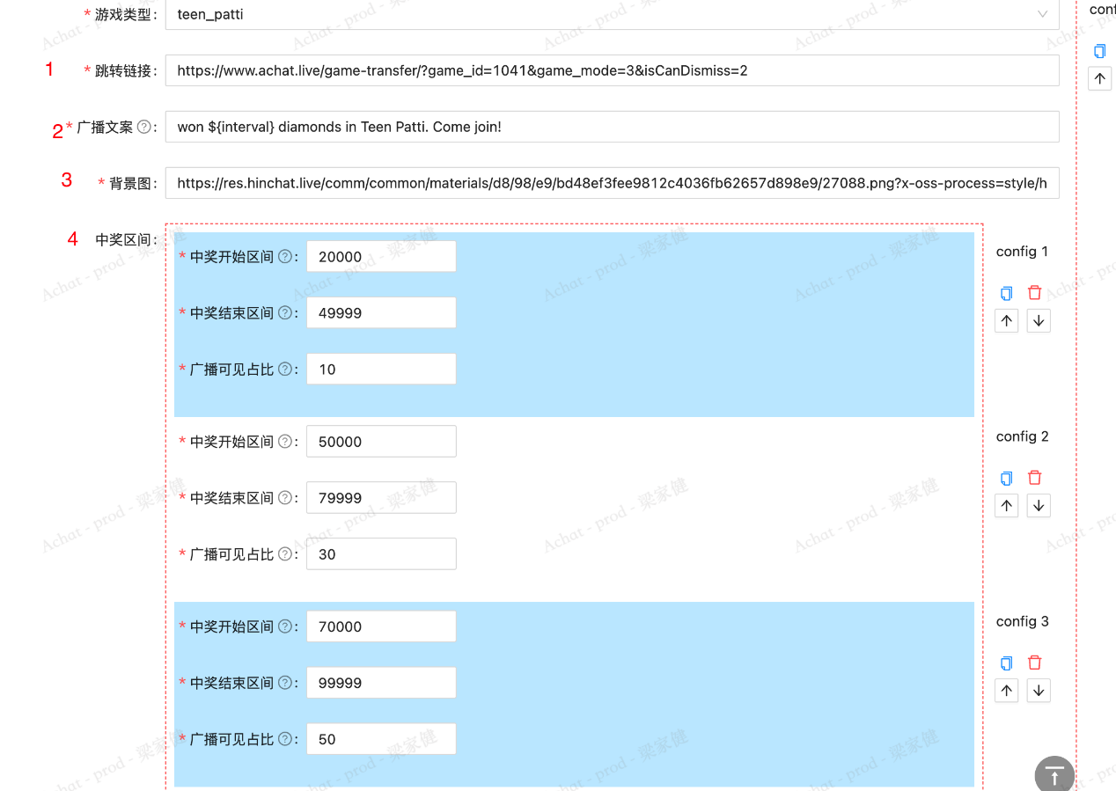
1、跳转链接配置：点击广播拉起的游戏link
2、广播文案：广播展示的具体文案，自定义，需要支持自动获取到win的具体金额
3、背景图：广播背景图，自定义
4、中间区间：根据win的具体数值匹配到对应区间按比例展示

5. 打点（待补充）
需要记录每类开奖种类
事件 | 上报时机 | 参数
peacock_or_tiger_bet_amounts | 选择投入金额档位 | uid  gender  room_id：房间id，有则上报，无则不上报  游戏id：GPPeacock  round_id：具体每一局真id  type：投入的梯度，返回具体数值
peacock_or_tiger_statistics_imp | 打开统计页 | uid  gender  room_id：房间id，有则上报，无则不上报  游戏id：GPPeacock
peacock_or_tiger_records_imp | 打开记录页 | uid  gender  room_id：房间id，有则上报，无则不上报  游戏id：GPPeacock
peacock_or_tiger_rules_imp | 打开规则页 | uid  gender  room_id：房间id，有则上报，无则不上报  游戏id：GPPeacock
peacock_or_tiger_ranking_imp | 打开排行榜 | uid  gender  room_id：房间id，有则上报，无则不上报  游戏id：GPPeacock
peacock_or_tiger_bet | 投入 | uid  gender  room_id：房间id，有则上报，无则不上报  游戏id：GPPeacock  round_id：具体每一局真id  area_1：投入的区域，1=凤凰，2=平手，3=老虎  number：对应区域的投入的货币数量
peacock_or_tiger_imp | 游戏页面曝光 | uid  gender  room_id：房间id，有则上报，无则不上报  游戏id：GPPeacock
peacock_or_tiger_repeat | 重复投入按钮点击事件 | uid  gender  room_id：房间id，有则上报，无则不上报  游戏id：GPPeacock  round_id：具体每一局真id

6. 美术物料
类目 | 说明或要求 | 图例或尺寸
ui | 见原型说明 | 见原型说明
win特效 | 见原型说明 | 见原型说明
入口-更多面板 | 游戏icon，符合游戏整体风格，注，不带文字 | 圆角-120*120
入口-banner | 符合游戏整体风格，标题带游戏名 | 300*180  656*260
入口-lucky game | 符合游戏整体风格，标题带游戏名 | 尺寸：（燕子），以下为历史游戏图例  
系统广播 | 符合游戏整体风格，标题带游戏名 | 尺寸：（燕子），以下为历史游戏图例  

